**Se liga! Saúde começa pela boca.**

Hálito puro e sorriso saudável são o resultado de uma boa higiene bucal. Isso significa que, com uma higiene bucal adequada:

Seus dentes ficam limpos e livres de resíduos alimentares;

A gengiva não sangra nem dói durante a escovação e o uso do fio dental;

O mau hálito deixa de ser um problema permanente.

Consulte o seu dentista caso sua gengiva doa ou sangre quando você escova os dentes ou usa fio dental, e principalmente se estiver passando por um problema de mau hálito. Essas manifestações podem ser a indicação da existência de um problema mais grave.

Seu dentista pode ensiná-lo a usar técnicas corretas de higiene bucal e indicar as áreas que exigem atenção extra durante a escovação e o uso do fio dental.

Como garantir uma boa higiene bucal?

Uma boa higiene bucal é uma das medidas mais importantes que você pode adotar para manter seus dentes e gengiva em ordem. Dentes saudáveis não só contribuem para que você tenha uma boa aparência, mas são também importantes para que você possa falar bem e mastigar corretamente os alimentos. Manter uma boca saudável é importante para o bem-estar geral das pessoas. Os cuidados diários preventivos, tais como uma boa escovação e o uso correto do fio dental, ajudam a evitar que os problemas dentários se tornem mais graves. Devemos ter em mente que a prevenção é a maneira mais econômica, menos dolorida e menos preocupante de se cuidar da saúde bucal e que ao se fazer prevenção estamos evitando o tratamento de problemas que se tornariam graves. Existem algumas medidas muito simples que cada um de nós pode tomar para diminuir significativamente o risco do desenvolvimento de cárie, gengivite e outros problemas bucais.

Escovar bem os dentes e usar o fio dental diariamente.

Ingerir alimentos balanceados e evitar comer entre as principais refeições.

Usar produtos de higiene bucal, inclusive creme dental, que contenham flúor.

Usar enxagüante bucal com flúor, caso seu dentista recomende.

Garantir que crianças abaixo de 12 anos tomem água potável fluoretada ou suplementos de flúor, se habitarem regiões onde não haja flúor na água.

|  |  |  |
| --- | --- | --- |
| **Uso correto do fio dental:** | | |
| Uso correto do fio dental | Uso correto do fio dental | Uso correto do fio dental |
| Use aproxima- damente 40 centímetros de fio, deixando um pedaço livre entre os dedos. | Siga, com cuidado, as curvas dos dentes. | Assegure-se de limpar além da linha da gengiva, mas não force demasiado o fio contra a gengiva |
| **Técnicas corretas de escovação:** | | |
| O que é uma boa higiene bucal | O que é uma boa higiene bucal | O que é uma boa higiene bucal |
| Coloque a escova em um ângulo de 45 graus em relação à gengiva. Movimente a escova, afastando-a da gengiva. | Escove delicadamente as partes internas, externas e de mastigação de cada dente com movimentos curtos de trás para frente. | Com cuidado, escove a língua para remover bactérias e purificar o hálito. |

[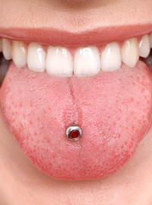](http://blogkamilagodoy.com.br/wp-content/uploads/2012/04/piercing-lingua-200.jpg)muuuito doido

Caracterizadas por processos de alteração no corpo por razões não-médicas, essas modificações também costumam ser feitas na região da boca, sendo a mais comum delas a instalação de piercings na língua, lábios ou bochechas.

A colocação desses acessórios é motivo de muita preocupação entre odontologistas, uma vez que a região da boca é mais delicada que outros locais onde as modificações são feitas. Por isso, um objeto estranho na boca costuma envolver riscos mais evidentes à saúde.

Ciente disso, recomenda-se que o paciente consulte a dentista antes da perfuração de qualquer parte da região bucal, garantindo que ela não será feita em ponto inadequado, diminuindo assim chances de eventuais complicações.

Uma vez que a boca normalmente contém milhões de microrganismos, a infecção bucal é o risco mais comum entre os causados pela colocação de piercing. Em função disso, a manutenção da saúde bucal é essencial para que o acessório não provoque halitose e outros problemas mais graves, como inflamação severa, periodontites, hemorragias, câncer bucal e até mesmo problemas cardíacos.

No que diz respeito à ortodontia, o piercing está diretamente ligado ao desenvolvimento de má-formações que não existiam antes da instalação do acessório. O hábito de brincar com o aparelho e empurrá-lo contra os dentes, comum entre as pessoas que usam piercing, é o principal responsável pela relação entre o dispositivo e problemas ortodônticos.

Para os pacientes que já têm aparelho ortodôntico na boca, a instalação do piercing é contraindicada não apenas por atrapalhar o tratamento, mas também porque os dois dispositivos podem enroscar um no outro, machucando a boca.

Embora existam muitas evidências de que os piercings prejudicam a saúde bucal, vários são os pacientes que colocam o acessório mesmo com a contraindicação. Nesses casos, cabe à dentista oferecer todas as informações necessárias para que a pessoa consiga se proteger ao máximo dos riscos existentes.

As atenções básicas para que o piercing não prejudique a saúde bucal devem ser voltadas à mastigação, para que não se morda o acessório mesmo sem querer; à escovação dental adequada, inclusive retirando-se o adorno da boca; à utilização de enxaguante bucal antisséptico indicado pela dentista; à higienização do piercing e à utilização de fio dental.

[](http://www.google.com.br/imgres?imgurl=http://www.e-farsas.com/wp-content/uploads/cachorro_aparelho.jpg&imgrefurl=http://www.e-farsas.com/cachorro-usando-aparelho-nos-dentes-verdadeiro-ou-falso.html&h=610&w=610&tbnid=CyohLNid5hQVjM:&zoom=1&docid=aqcZ4wicAGh6sM&hl=pt-BR&ei=JbgiVN3BOdGQgwTY3ILoAQ&tbm=isch&ved=0CBkQMygRMBE4yAE&iact=rc&uact=3&dur=147&page=11&start=207&ndsp=21)

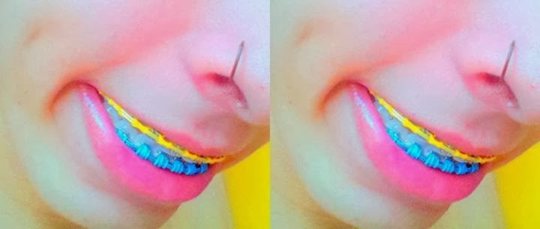

[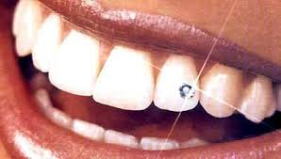](http://www.google.com.br/url?sa=i&rct=j&q=&esrc=s&source=images&cd=&cad=rja&uact=8&docid=rSEVMQj-_M1NIM&tbnid=cbXGW8xnK79RNM:&ved=0CAcQjRw&url=http://odontologianabocadopovo.blogspot.com/2010/05/piercing-dental-esse-pode.html&ei=4LoiVKGrBo7GgwSznIKQAg&bvm=bv.75775273,d.eXY&psig=AFQjCNG8ydKcc1U_X4HerqST2Ql1Td7Bxg&ust=1411648469890278)